ČEMU IZDELUJEJO REKLAME
Učni list je pripravljen za dve šolski uri.

Najprej si oglej reklamo za kokakolo. Verjetno veš, da ni najbolj zdrava, reklama pa je domiselna. Tisti, ki spremljate nogomet, jo boste verjetno razumeli. ( Glavna oseba je Brazilec, stoji pa na delu tribune, kjer so navijači Argentine.) Izbrala sem jo zato, ker vas je kar nekaj nogometašev v razredu.
https://www.youtube.com/watch?v=H2n9_dB-Aeo

Zdaj pa odpri samostojni delavni zvezek Slovenščina 5 ( 2. del) na straneh od 98 do 103 in naredi
2.nalogo - pisno
3. in 4. nalogo - ustno
5. in 6. nalogo - pisno
7. in 9. nalogo- ustno
8. in 10 nalogo - pisno
23. nalogo na strani 102 - Preberi strip in zapiši ali tudi ti razmišljaš tako, kot deklica v stripu.

Jutri boš nadaljeval z delom.

Nadaljuj z delom
Najprej si moraš ogledati posnetke na Radovednih pet/ Slovenščina/ Interaktivno gradivo z multimedijsko vsebino, stran 5- 9
Najprej si oglej obe reklami, nato si oglej prvo reklamo in reši naloge od 11 do 16. Ostane ti še druga reklama in reševanje nalog na strani 101 od 17 do 19.

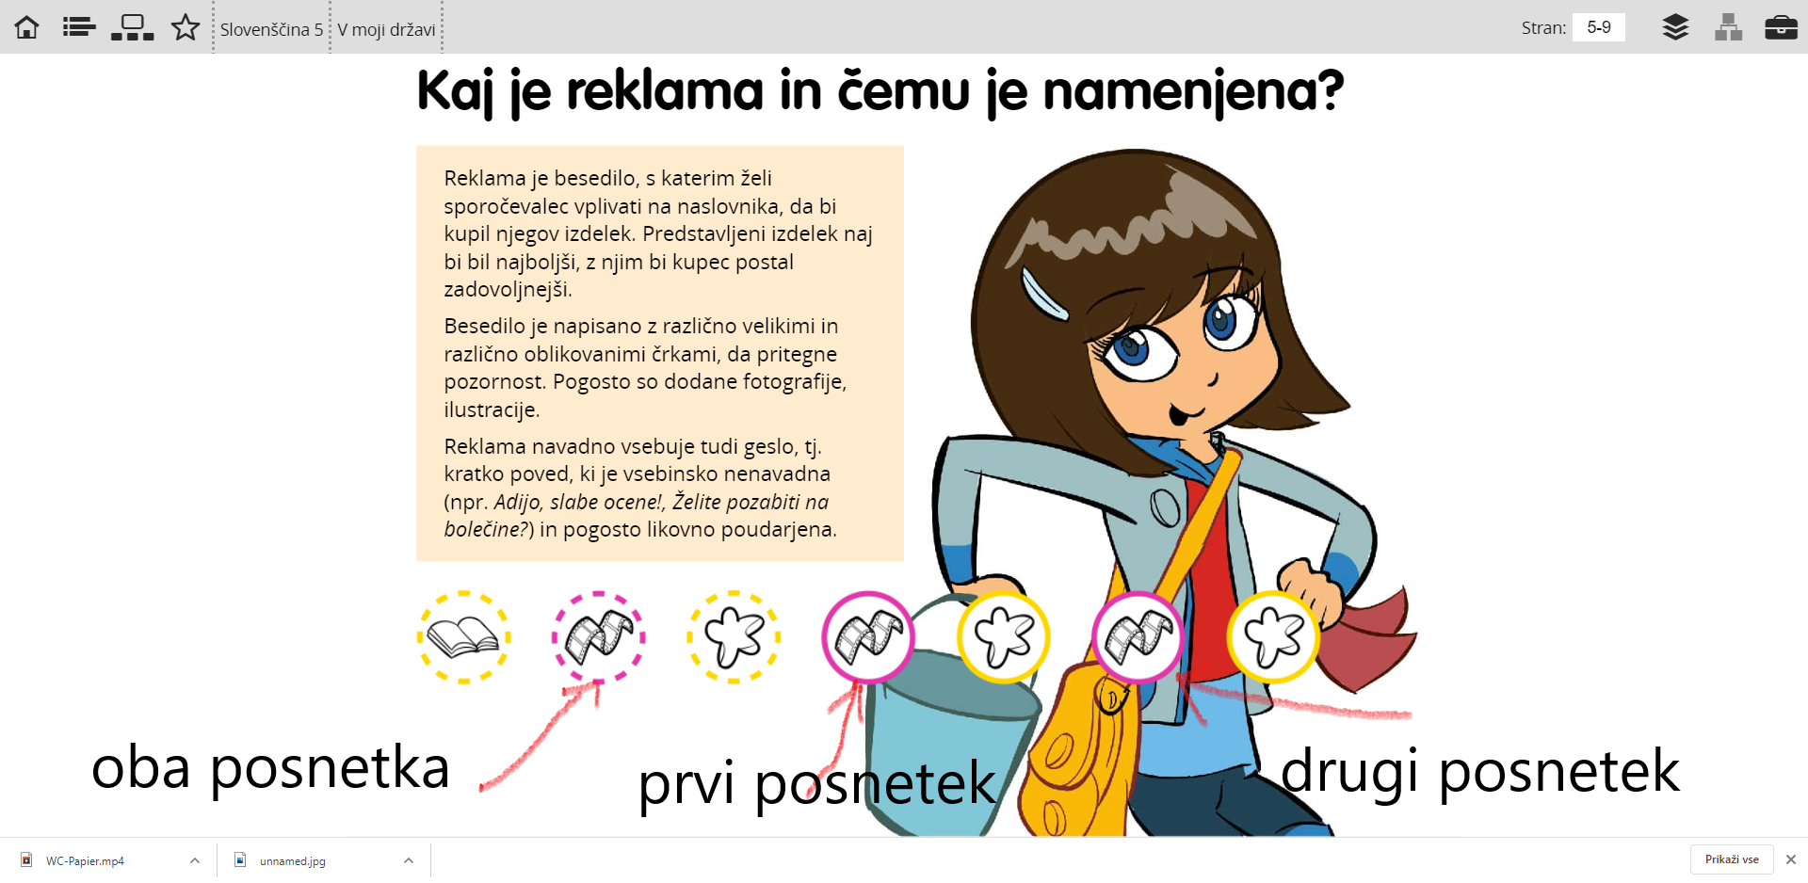

In zdaj, domača naloga!!!!

Izdelaj reklamo.

Navodila so na naslednji strani.

Izdelaj reklamo.

Reklama je lahko plakat, letak, radijska reklama, televizijska reklama …
Najprej se odloči, kaj boš reklamiral. ( Zanimivo bi bilo, če bi si izbral nekaj iz trenutnih razmer, na primer Ostani doma, pomanjkanje kvasa, toaletni papir, umivanje rok…)
Odloči se kako boš pripravil reklamo ali boš reklamo likovno oblikoval ali posnel na audio zapis ali jo boš posnel na kamero.
Pripravi načrt, oziroma scenarij za reklamo. ( Reklame so dobre. Če so izvirne, če imajo ščepec humorja in če niso predolge)
Oblikuj geslo za reklamo ( primer za lepilo UHU- UHU LEPI VSE, VEDNO, MERCATOR- NAJBOLJŠI SOSED…)
Reklamo izdelaj: oblikuj jo na papir ali posnami.
Izdelek mi pošlji do prvomajskih praznikov.

Lahko si ogledaš še nekaj primerov dobre reklame.
https://www.youtube.com/watch?v=rc2y8vraPvo
https://www.youtube.com/watch?v=M1lWxko-ZYw
https://www.youtube.com/watch?v=05gxEQBHOio

